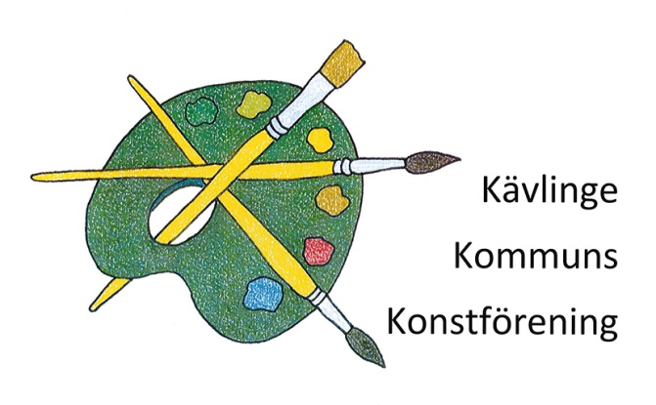
KÄVLINGE KOMMUNS KONSTFÖRENING

VERKSAMHETSBERÄTTELSE 2019

Föreningens styrelse:
Cecilia Hägglund, ordförande
Carina Sandelin, vice ordförande
Lena Nilsson, sekreterare
Bodil Dahlqvist, kassör
Johanna Aronsson, ledamot
Camilla Persson, ledamot
Maria Andersson, ersättare
Sonja Ivkovic, ersättare

Revisor:
Bernadeta Bojanowicz

Valberedning:
Pontus Liljenberg

Antal medlemmar
Föreningen har 188 medlemmar. Medlemsantalet har minskat sedan förra året. Kommunens anställda har informerats om konstföreningen på INKA och i information för nyanställda.

Styrelsesammanträden
Under året har styrelsen haft nio protokollförda sammanträden. Konstituerande styrelsesammanträde kommer att hållas efter vinstutdelningen.

Årsmötet äger rum måndagen den 2 december i kommunhusets matsal.

Vinstutdelningen är onsdagen den 11 december.

Andra aktiviteter
Konstföreningens styrelse har tillsammans med andra konstföreningar under hösten deltagit i inspirationskväll i Ateljé Råbygård där vi tittat på konst och köpt in alster till medlemslotteriet.

Besök av gallerister och konstnärer
Styrelsen har under året haft besök av Lars Nilsson Editions International från Danmark, Fredrik Larsson från Galleri Dianahusen i Norrtälje och Bruno Brems från Atelier Clot i Danmark.

Inköp av konstverk
Inköp av konstverk har under året skett till ett belopp av 74 460 kronor, av summan utgör 38 400 kronor ersättning för medlemsgåvor i form av gicléetryck. Det resterande beloppet har använts för inköp av konstverk till årets vinstlotteri. Vid årets konstlotteri lottas 34 konstverk ut. Dessutom lottas tio närvarovinster ut vid årsmötet. Vinsterna vi närvarolotteriet utgörs av extra medlemsgåvor, gåvor från kommunen och böcker.

Årets medlemsgåva är ett gicléetryck av den danske konstnären Allan Madsen. Det finns tre olika bilder med fruktmotiv att välja mellan. Medlemmarna erbjuds inramning av medlemsbladet till rabatterat pris.

Utställningsverksamheten
I år har konstföreningen haft åtta utställningar med sammanlagt tio konstnärer i kommunhusets foajé. I utställningarna har olika teman i varierade tekniker och material visats. Följande tekniker har varit representerade under året: olja, akryl, akvarell, silversmide, glasfucing, foto samt blandtekniker. Årets sista utställning är, som vanligt, vinstutställningen inför årets konstlotteri.

Utställningar 2019
Johanna Bladh
Akryl och bland teknik
Hans-Lennart Götrick (Arnnold)
Gicléetryck
Caroline Ulvros
Akvarell
Andrea Kviencinska
Akryl och fjädrar
Leena Andersson
Akvarell
Peter Winberg
Oljemåleri
Lotta Browall
Silversmide
Stefan Petersén
fotografi
Medlemsgåveutställare – Allan Madsen
Oljemåleri, tryck
Vinstutställning
Akvarell
Vinstutställning

Medlemsavgift 2019
Medlemsavgiften är 300 kr per år.

Framtiden
Nästa år kommer att inledas med en fototävling för kommunens anställda där inkomna bidrag kommer att ställas ut och allmän omröstning om bästa bild kommer att äga rum. Året kommer att innehålla en rad varierade utställningar i kommunhuset. Alla utställningsperioder för år 2020 är ännu ej bokade. Beslut om medlemsgåvan 2020 är ännu inte fattat.

Styrelsen

Kävlinge den 29 november 2019

Cecilia Hägglund
Ordförande

